６
月 日（ 曜日）
組
年

電気をためる道具を，＿＿＿＿＿＿＿＿＿＿＿＿＿＿＿＿＿＿といいます。

コンデンサーに手回し発電機をつないで電気をため，その電気を使ってみましょう。
●気づいたことや気になったことを書きましょう。

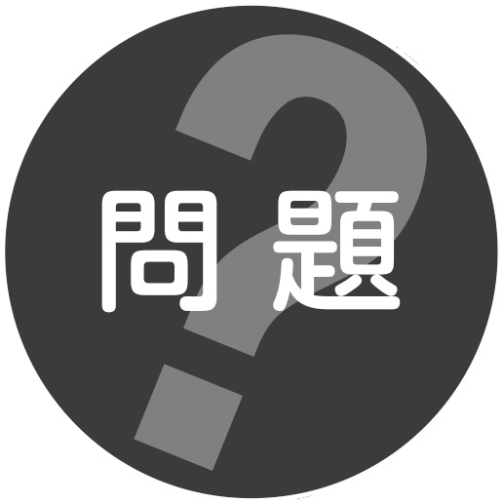
つなぐものによって，コンデンサーにためた電気を使える時間がちがうのは，
どうしてだろうか。
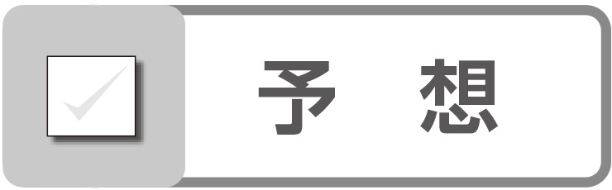

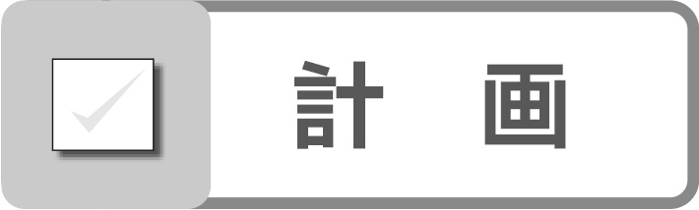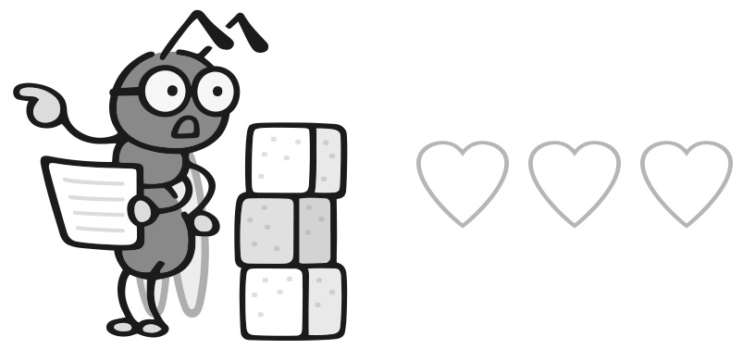
予想を確認できる方法を考えてみましょう。
〇コンデンサーにためる電気は，どのようにする必要がありますか。

 豆電球と発光ダイオードの，電気の使われ方を調べる
３ 実 験
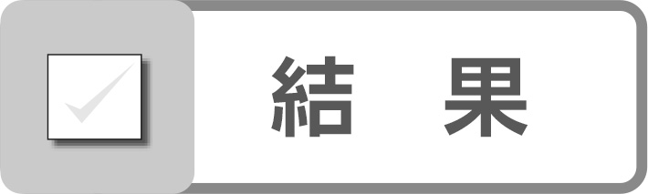
調べる  時間 | 豆電球 |  | 発光ダイオード
調べる  時間 | 光っているか | 電流の大きさ | 光っているか | 電流の大きさ
30秒後 | 光っている  光っていない |  | 光っている  光っていない
60秒後 | 光っている  光っていない |  | 光っている  光っていない

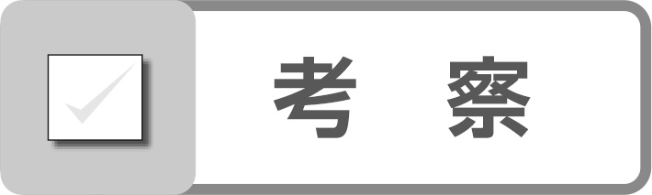
豆電球と発光ダイオードで，光り続ける時間にちがいがある理由を考えましょう。
〇長く光っている方は，使う電気の量はどうなっていますか。

